Man kan lære fransk  - I alle verdens land  - I de fransktalende land  - I Europa | Hva symboliserer La Francophonies flagg?  - De olympiske farger  - Samarbeid mellom verdensdelene  - Fransk som turistspråk | Hvor mange medlemmer og observatører har La Francophonie?  - 26  - 54  - 84
Fransk og engelsk er de to offisielle språk til denne organisasjonen. Hva heter den på norsk?  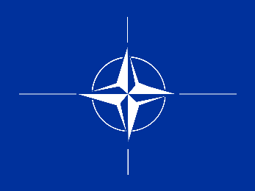  - OTAN  - NATO  - TANO | Hvor mange steder i Norge står på UNESCOs liste over verdens kultur- og naturarv?  - 1  - 8  - 100  Info om verdensarv i Norge | Hva heter denne organisasjonen?  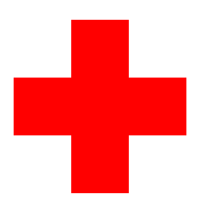  - Grå kors  - Grønt kors  - Røde kors
Dette er logoen til de forente nasjoner. Hvor mange stater er medlemmer?  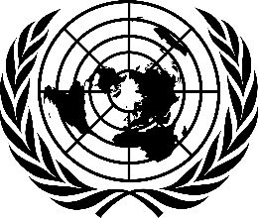  - 19,3  - 193  - 250 | Pierre de Coubertin er grunnleggeren av de moderne olympiske leker. Hvilket nasjonalitet har han?  - Fransk  - Gresk  - Norsk | Hvilken farge finnes på La Francophonies flagg, men ikke på noen av de olympiske ringene?  - Svart  - Lilla  - Oransje

